Informe Correspondiente Al Mes De Febrero

Año:
2025

Gobernadora:
Pura Casilla Dolores

Provincia:
San Cristóbal

Introducción
La Gobernación de la provincia San Cristóbal presenta el siguiente Informe de las actividades realizadas durante el mes de Febrero del año 2025. Incluye las actividades y obras realizadas en nuestra provincia. El presente informe recoge las principales actividades, eventos y operativos desarrollados en la provincia de San Cristóbal durante el mes de Febrero del año 2025. Estas iniciativas han sido impulsadas por las autoridades locales en coordinación con diversas instituciones gubernamentales y comunitarias, con el objetivo de fortalecer la seguridad, la cultura, la infraestructura y el bienestar social en la región. A continuación, se detallan los acontecimientos más relevantes.

Mes de Febrero 2025

La Gobernación Provincial, la Oficina de Gestión Senatorial, la Alcaldía Municipal y el Eje Medioambiental del Plan Estratégico presentaron la propuesta “San Cristóbal 2040: Una visión estratégica integrando las Cuevas de El Pomier”, un proyecto clave para el desarrollo sostenible de la provincia.
La actividad contó con la participación de expertos como el arquitecto Marcos Barinas y el presidente de la Fundación Metrópoli, Alfonso Vergara, quien planteó la creación del Parque Turístico y Cultural Ciudad Pomier. Esta iniciativa busca rescatar las Cuevas de El Pomier y convertirlas en un atractivo turístico de relevancia internacional.
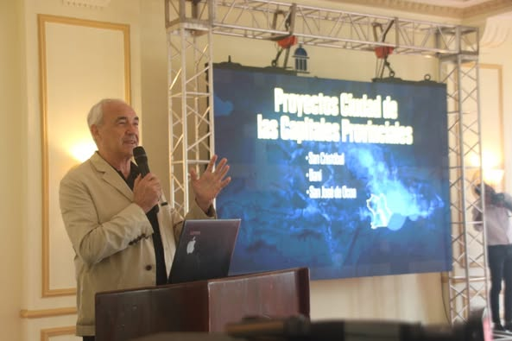

El director general de Aduanas, Eduardo Sanz Lovatón, compartió valiosas reflexiones en la conferencia "Eficiencia y Estrategia para el Fortalecimiento de un Buen Liderazgo.

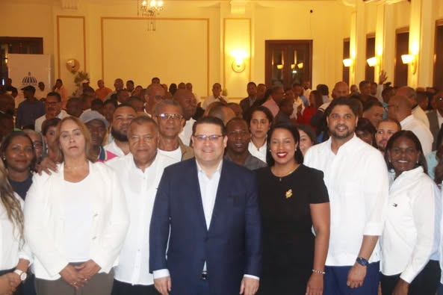

Nuestra provincia continúa siendo un destino atractivo para la inversión privada, con nuevos emprendimientos que reflejan el progreso y desarrollo local, destacar la apertura de "Tío Antonio Pizza Italiana"
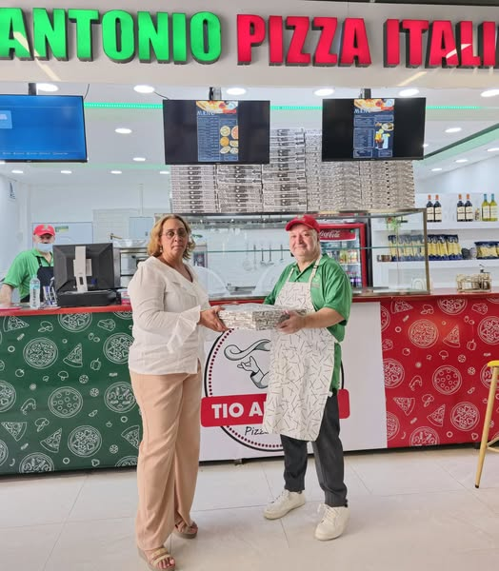

La Dirección de Servicios de Atención a Emergencias Extrahospitalarias (DAEH) realizó una jornada de capacitación para el personal del Sistema Nacional de Emergencias 9-1-1 en las instalaciones de la Gobernación Provincial de San Cristóbal.
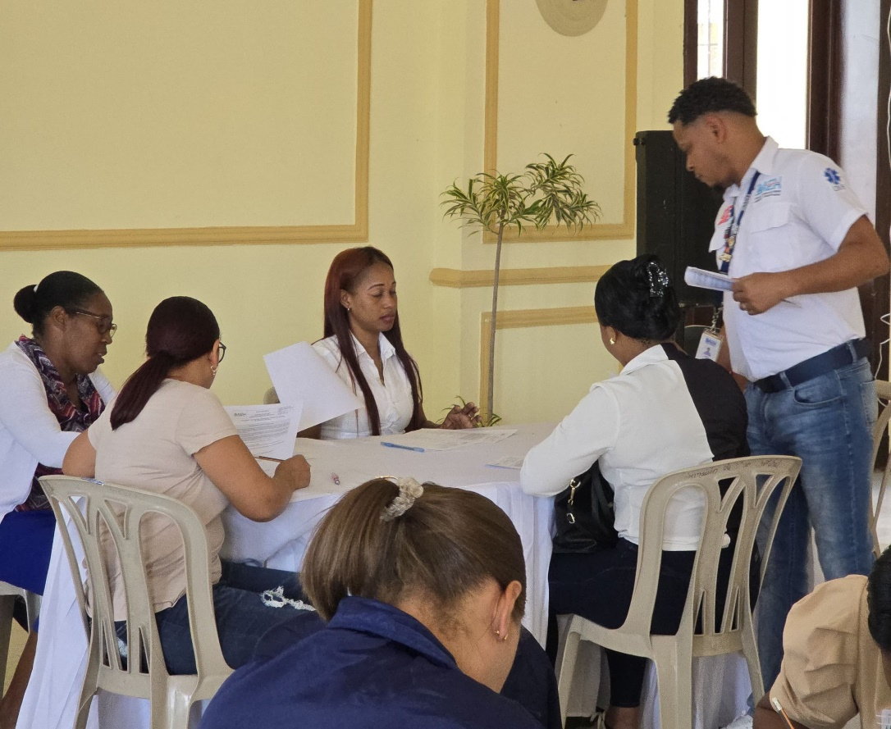

DIGESETT y SENASA realizaron en San Cristóbal una jornada de educación vial, entrega de cascos protectores y afiliación a servicios de salud para los motociclistas, a través del programa “Un Casco para Salvar Tu Vida”.


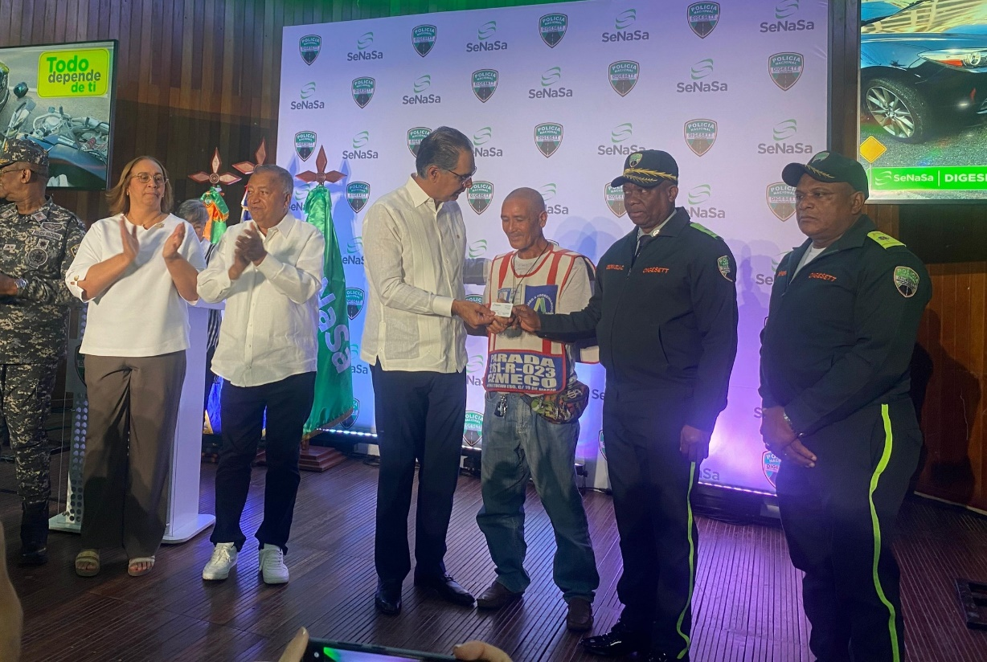

El ministro administrativo de la Presidencia, Andrés Bautista García, junto a la gobernadora Pura Casilla, el director regional de Educación, Julio César Tejeda y otras autoridades, entregó el nuevo Centro Educativo República Las Habanas en La Sabana de Villa Altagracia. Esta obra beneficiará a 500 estudiantes, brindando más oportunidades para el futuro.
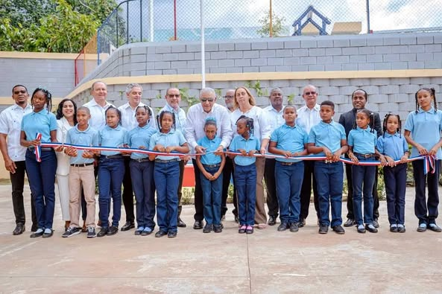

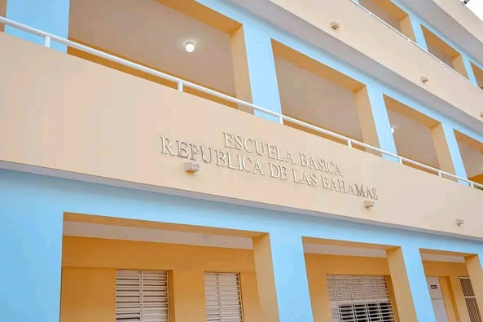

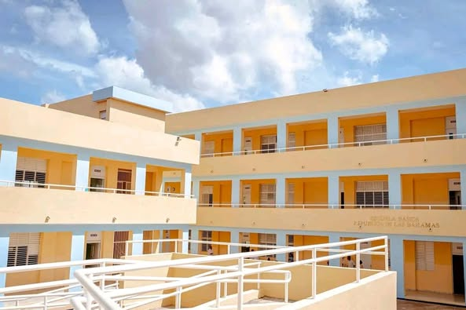

Reunión para coordinar los actos conmemorativos en ocasión del natalicio de Matías Ramón Mella (25 de febrero) y el aniversario de nuestra Independencia Nacional (27 de febrero).
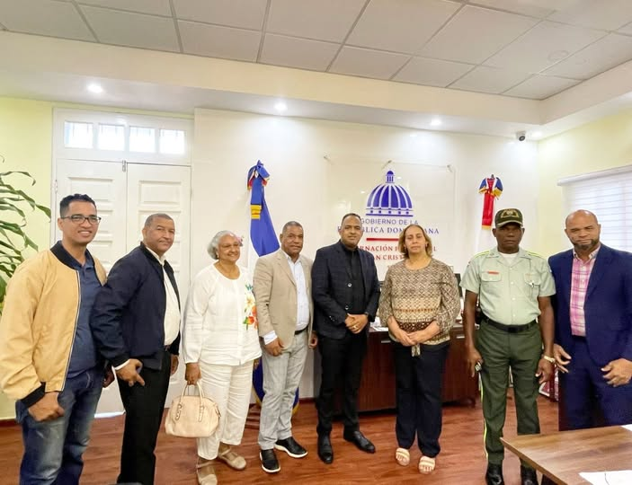

Inauguración una cancha mixta de baloncesto y voleibol, en el sector Camba, en la frontera de Doña Ana y San Cristóbal, un espacio para el deporte, la recreación y la unión comunitaria.

El acto fue encabezado por Ángel De la Cruz, presidente de la Comisión Presidencial de Desarrollo Provincial, y contó con la presencia de Pura Casilla, Gobernadora de San Cristóbal, y Rafael Salazar, Director de la EGEHID.

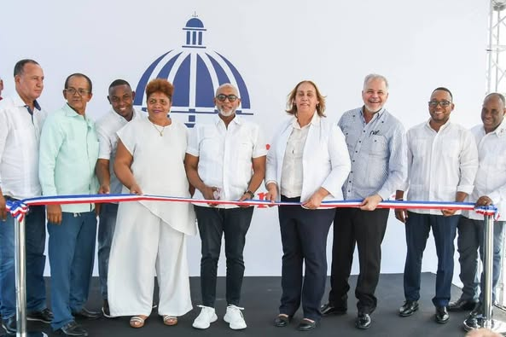

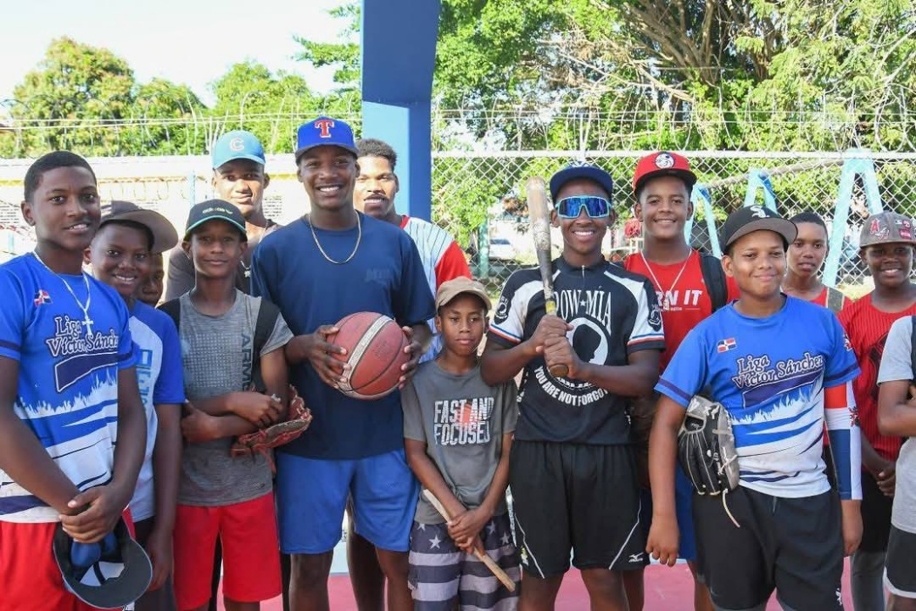

Celebración con nuestros estudiantes, reconociendo a los alumnos meritorios de la Dirección Regional de Educación 04. Su esfuerzo, dedicación y perseverancia los convierten en ejemplo de superación y orgullo para nuestra comunidad.

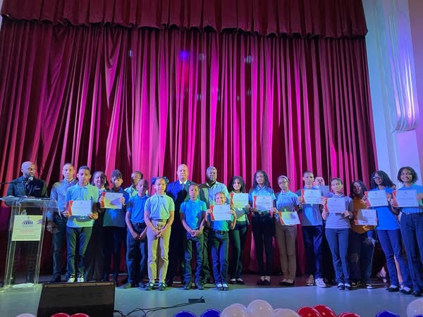

La Gobernadora, Pura Casilla, participó en la charla "Armonía de Mujer", un encuentro de crecimiento y empoderamiento donde compartió con las demás Gobernadoras del país.
Durante la jornada, realizada en el Ministerio de Interior y Policía, recibieron talleres diseñados para potenciar sus capacidades y conocimientos, reafirmando su compromiso con una gestión eficiente y cercana a la comunidad.

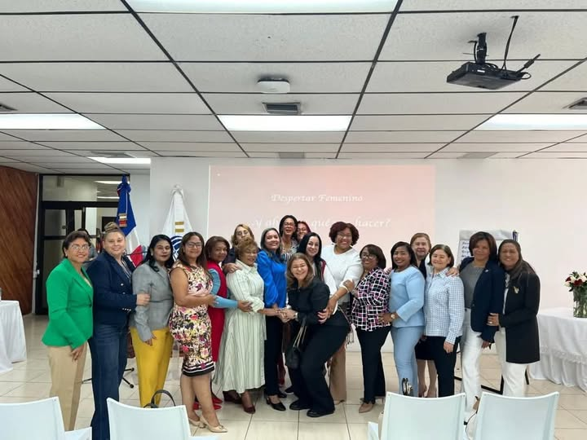

La gobernadora Pura Casilla sostuvo un importante encuentro con el director general del Sistema Único de Beneficiarios (SIUBEN), Augusto Virgilio de los Santos, para coordinar acciones que fortalezcan la identificación y asistencia a las familias en condición de vulnerabilidad en nuestra provincia.

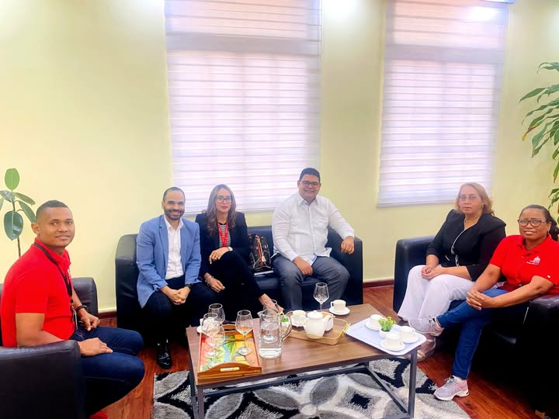

Inauguración de Oficina Promipymes , el acto contó con la presencia del director general de Promipyme, Fabricio Ernesto Gómez Mazara; la gobernadora Pura Casilla; el senador Gustavo Lara; la diputada Miledy Cuevas, entre otras autoridades y líderes comunitarios.
Con esta nueva oficina, se facilitará el acceso a financiamiento, capacitación y asesoría para el crecimiento de los negocios en San Cristóbal, impulsando el desarrollo económico y la generación de empleos.

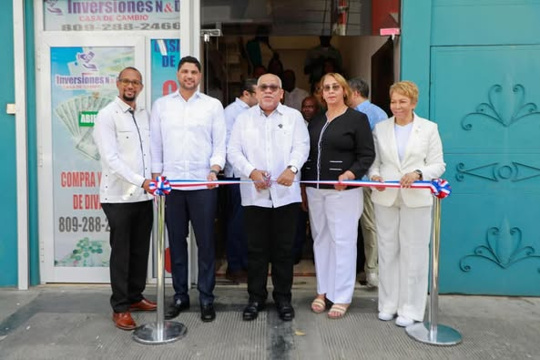

El Ministerio de Cultura, dio a conocer que sería dedicado del Desfile Nacional de Carnaval 2025 nuestra provincia, el cual se celebrará el domingo 23 de marzo en la avenida George Washington de Santo Domingo.
Este reconocimiento resalta los valiosos aportes de San Cristóbal a la tradición carnavalera del país, en especial por su vibrante y colorida manifestación cultural que ha cautivado a todos a lo largo de los años.
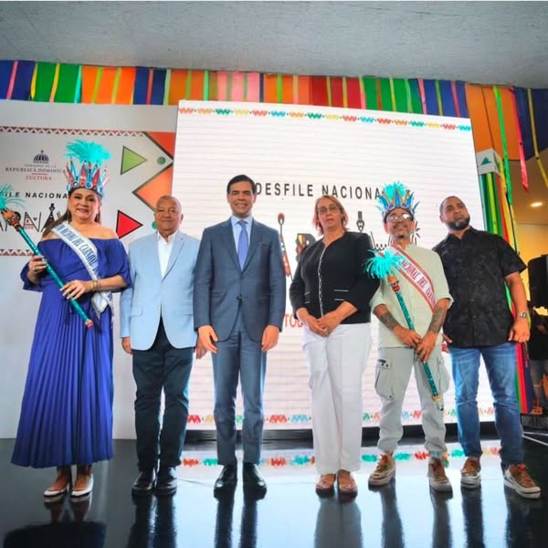

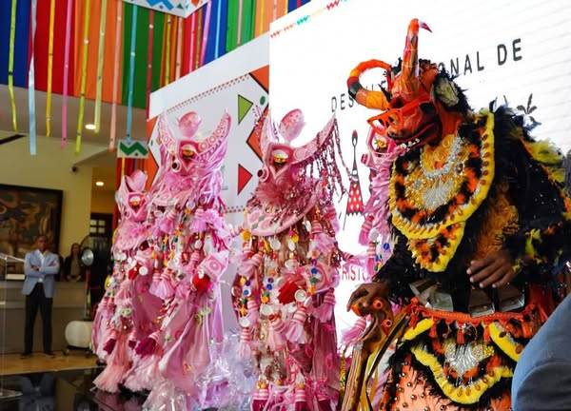

La Gobernación Provincial de San Cristóbal y el Consejo Nacional de la Persona Envejeciente (CONAPE) trabajan en la instalación de un hogar para personas envejecientes en nuestra provincia. La gobernadora Pura Casilla sostuvo una reunión con una comisión de CONAPE para dar seguimiento a este importante proyecto. Actualmente, se realiza un levantamiento para definir su ubicación y las condiciones necesarias para su implementación.

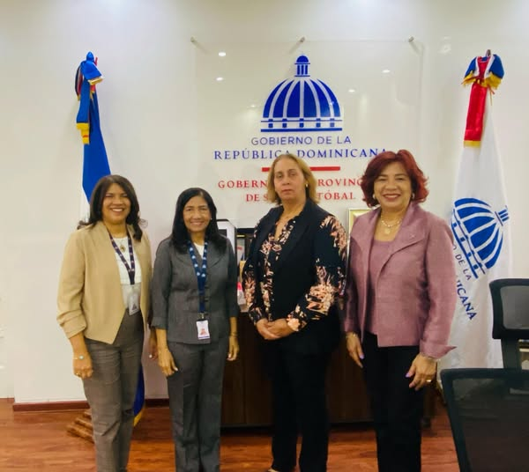

La gobernadora Pura Casilla, junto al director del Distrito Educativo 04-02, Juan de Jesús Moreno, compartió con profesores y estudiantes meritorios en un ambiente lleno de alegría y reconocimiento. Durante la actividad, se destacó la importancia de la educación como pilar fundamental para el desarrollo de la provincia y el país.

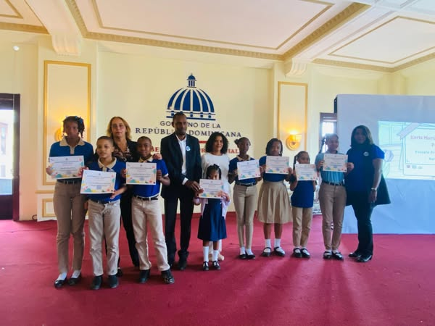

San Cristóbal se une a las provincias de San Juan, Azua, Elías Piña, Monte Plata, Santo Domingo, San José de Ocoa y Peravia en esta gran feria, donde nuestros productores exhiben con orgullo lo mejor de su cosecha en la Feria Agropecuaria del Sur, un evento que impulsa el desarrollo del campo gracias al apoyo del presidente Luis Abinader, el Ministerio de Agricultura y las gobernaciones.
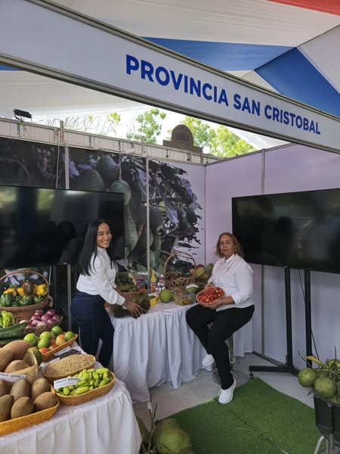

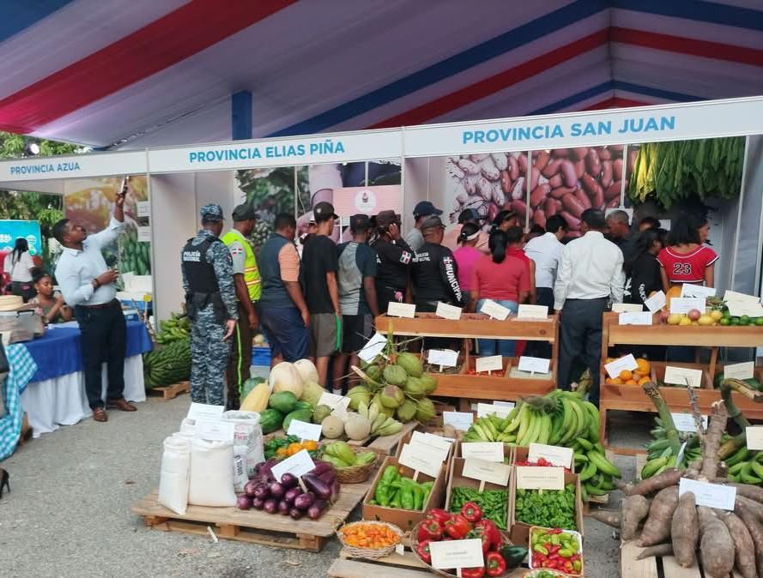

San Cristóbal sigue sumando voces a la defensa de su patrimonio. El Colegio Dominicano de Periodistas (CDP), el Sindicato Nacional de Trabajadores de la Prensa (SNTP), el Instituto de Previsión y Protección del Periodista (IPPP) y la Cooperativa Nacional de la Prensa se pronunciaron en favor de la protección de las Cuevas del Pomier, patrimonio cultural de la humanidad.

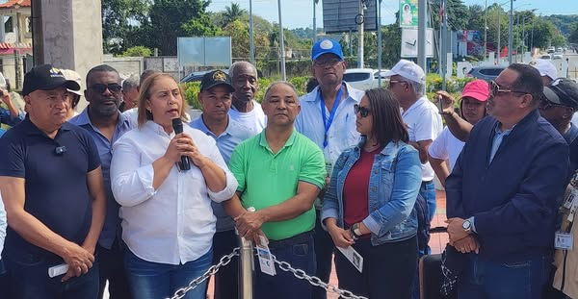

Reunión junto al Ministerio de la Mujer y diversos sectores representantes de la mujer. En este encuentro, definimos estrategias y actividades para conmemorar el Día Internacional de la Mujer este 8 de marzo, destacando la importancia de seguir trabajando unidos por los derechos y el bienestar de todas.
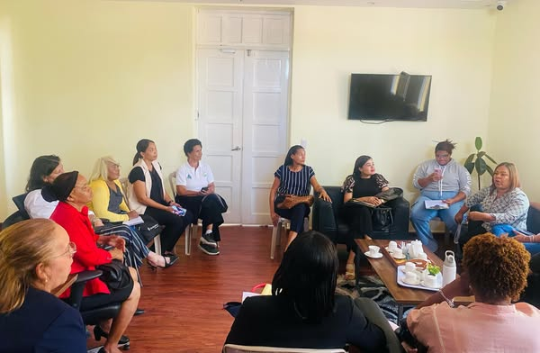

Conmemoración del natalicio de Matías Ramón Mella, insigne héroe de nuestra independencia. Destacando su valentía y compromiso con la patria.

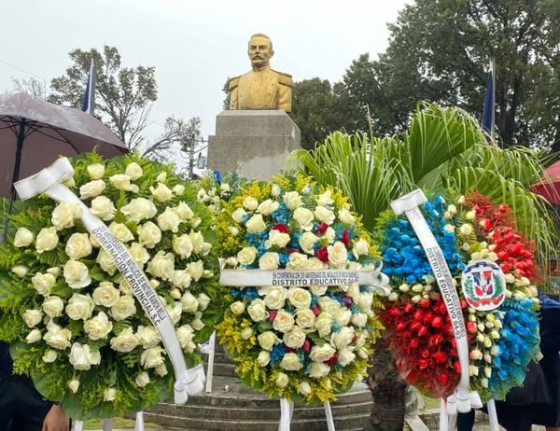
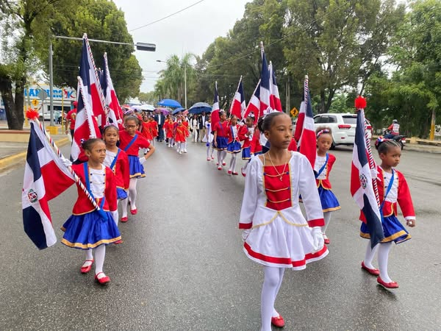

San Cristóbal celebra el 181 aniversario de nuestra independencia, conmemoramos con orgullo el legado de nuestros héroes y reafirmamos nuestro compromiso con la soberanía y el desarrollo de nuestra nación.
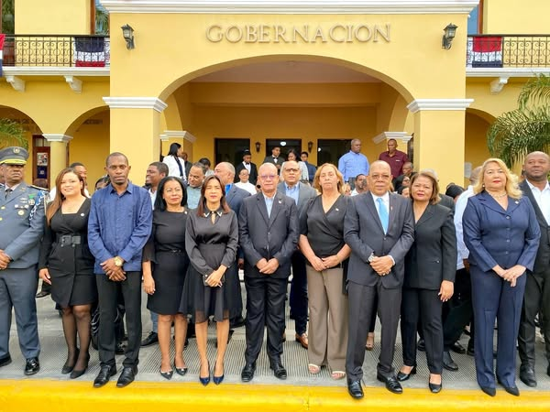

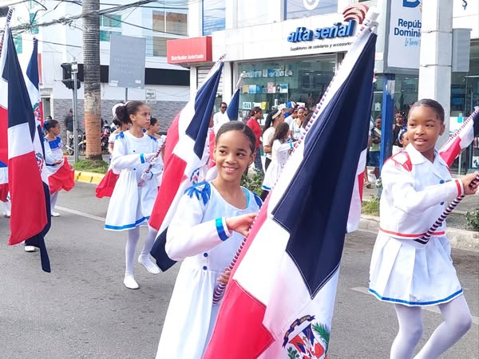

Las comparsas de los diferentes municipios que darán vida al Carnaval San Cristóbal 2025 recibieron un aporte de RD$3,160,000, donados por la Empresa de Generación Hidroeléctrica Dominicana (EGEHID), que administra el Ing. Rafael Salazar.
La entrega fue realizada en el Salón de Actos de la Gobernación Provincial, con la presencia de nuestras autoridades, reafirmando el compromiso con la cultura y las tradiciones de nuestra provincia.

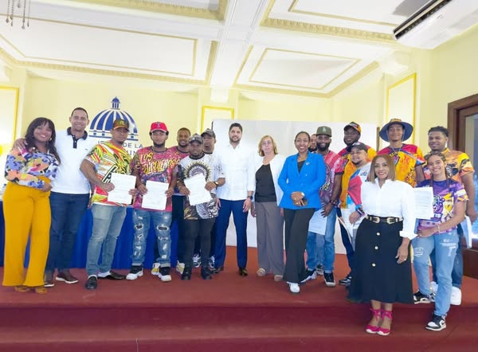

Con el respaldo masivo del público, la participación de gestores culturales, comparsas y personajes tradicionales, nuestra provincia vivió una jornada llena de color, alegría y emoción.
La gobernadora Pura Casilla y el alcalde Nelson de la Rosa destacaron la importancia de esta celebración para fortalecer nuestra identidad y cultura, consolidando a San Cristóbal como un referente del carnaval a nivel nacional.
